心統科技有限公司

「 行動式直播錄影系統」

系統功能規格書

|  |
| --- |
| **版權聲明**  本文件所載之各項內容皆屬心統科技有限公司所有，皆受到中華民國著作權法的保護，未經同意不得以任何形式修改、複製及轉載。 |



**謹製**

行動錄播筆電

(此廠牌型錄僅供參考，實際交貨以同等規格為主且需符合招標規格內容)

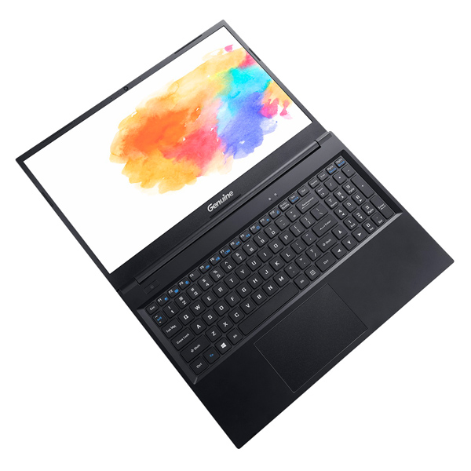

|  |
| --- |
|  |
| 1. 第10代 Intel® Core™ i7-1065G7 (4核心/8執行緒,基礎時脈1.3GHz ,最高3.90 GHz, 8M Cache) |
| 1. 15.6”窄邊框,霧面 IPS等級 FHD (1920*1080) 螢幕可180度開闔, AD件金屬材質 |
| 1. 記憶體總 Slots數: 4 (2通道) /總容量:最大至128GB UDIMM/記憶體類型:雙通道 DDR4 2666/2400 UDIMM non ECC and with ECC |
| 1. 記共兩組 SODIMM 插槽(已佔用1,如下), 支援DDR4雙通道, 最高可擴充至 32G (16G*2條)   • 8GB DDR4-2666記憶體 x 1 |
| 1. Intel® Iris Plus Graphics 繪圖顯示晶片 (i7-1065G7) |
| 1. SA 2.5” 7mm HDD/SSD硬碟擴充槽 2. • M.2 (2280) SATA / PCIe Gen3 x4 x1組 (已佔用,如下)   •500GB M.2 SSD |
| 1. 高傳真音效晶片 • 內置兩組高音質喇叭 • 內置麥克風 |
| 1. 網1 個 USB 3.2 Gen2 (type C) • 1 個 USB 3.2 Gen2 (Type A)   • 2 個 USB 2.0 (Type A) • 1 個 HDMI output (with HDCP)  • 1個 2-in-1 Audio Jack (耳機/麥克風) • 1個RJ-45網路插槽 |
| 1. MicroSD Card reader |
| 1. 全尺寸中/英文孤島式鍵盤(中文印刷含倉頡、注音)，含獨立數字鍵，   多彩背光鍵盤(亮度,背光顏色多段可調) |
| 1. AC in 100~240V, 50~60Hz, DC output 19V 2.37A, 45W   內建4 Cell 36WH 鋰電池 • 電池使用時間:6小時 (依使用環境有所不同) |
| 1. 360.4(W) x 239.3(D) x 19.7(H)mm  • 1.59kg,含電池重量 |

PTZ網路攝影機

(此廠牌型錄僅供參考，實際交貨以同等規格為主且需符合招標規格內容)

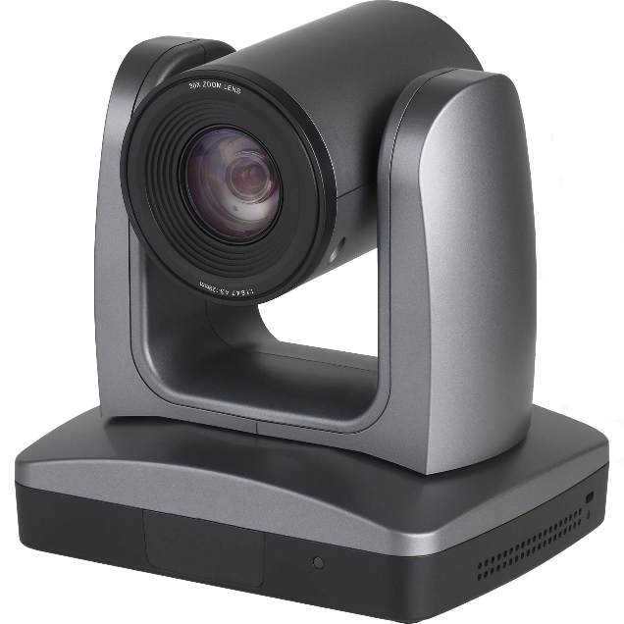

|  |
| --- |
|  |
| 1. 支援H.265/H.264編碼，在低頻寬下使得畫面更加流暢、清晰。 |
| 1. 1/2.8 英吋高品質 CMOS CCD |
| 1. 有效像素 208 萬、16：9 視訊信號 HDMI/SDI 端子 /網路RJ45 端子 |
| 1. 信號格式1080P60/50/30/25/59.94/29.97；1080I60/50/59.94；720P60/50/30/25/59.94/29.97 |
| 1. 鏡頭光學12倍變焦 f＝3.9～46.8mm 視角 6.3°~72.5° |
| 1. 光圈係數 F1.8 – F2.4 |
| 1. 數位變焦 X10 |
| 1. 最低照度 0.5Lux(F1.8, AGC ON) |
| 1. 白平衡自動/手動/一鍵白平衡/ 3000K/3500K/4000K/4500K/5000K/5500K/6000K/6500K/7000K 聚焦 自動/手動/一鍵聚焦 |
| 1. 光圈 自動/手動 |
| 1. 電子快門 自動/手動 |
| 1. 背光補償 開/關 |
| 1. 可調視訊 亮度、色度、飽和度、對比度、銳度、黑白模式、伽馬曲線 |
| 1. 信噪比 >65dB |
| 1. 雲台參數 水平轉動 -170°～+170° 俯仰轉動 -30°～+90° 水平控制速度 0.1 ～60°/秒 俯仰控制速度 0.1～30°/秒 預設位速度 水平：60°/秒，俯仰：30°/秒 |
| 1. 預設位數量最多可設定 255 個 |
| 1. 含RS232 控制線、原廠安裝支架 |
| 1. 高解析彩色HD攝影機系列具有完善的功能、優異的性價比、種類豐富的端子，先進的ISP 處理技術和演算法，使得圖像效果生動逼真、畫面亮度均勻、光色層次感強、清晰度高、色彩還原性好。 |
| 1. 支援H.265/H.264編碼，在低頻寬下使得畫面更加流暢、清晰。 |

全指向性麥克風

(此廠牌型錄僅供參考，實際交貨以同等規格為主且需符合招標規格內容)

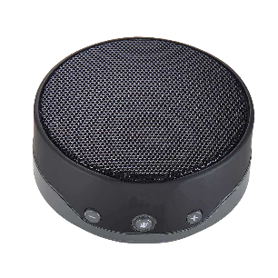

|  |
| --- |
|  |
| 1. 麥克風靈敏度：-30dB±3dB |
| 1. 麥克風單體/指向性：全指向 |
| 1. 輸出阻抗：2.2KΩ |
| 1. 額定電壓/電流：5V/25mA |
| 1. 插針：USB介面 |
| 1. 響應頻率：20Hz-16kHz |
| 1. 信噪比：84db |
| 1. 最大輸入功率：125MW |
| 1. 線長：1.5M |

轉檔與壓縮合成系統

(此廠牌型錄僅供參考，實際交貨以同等規格為主且需符合招標規格內容)

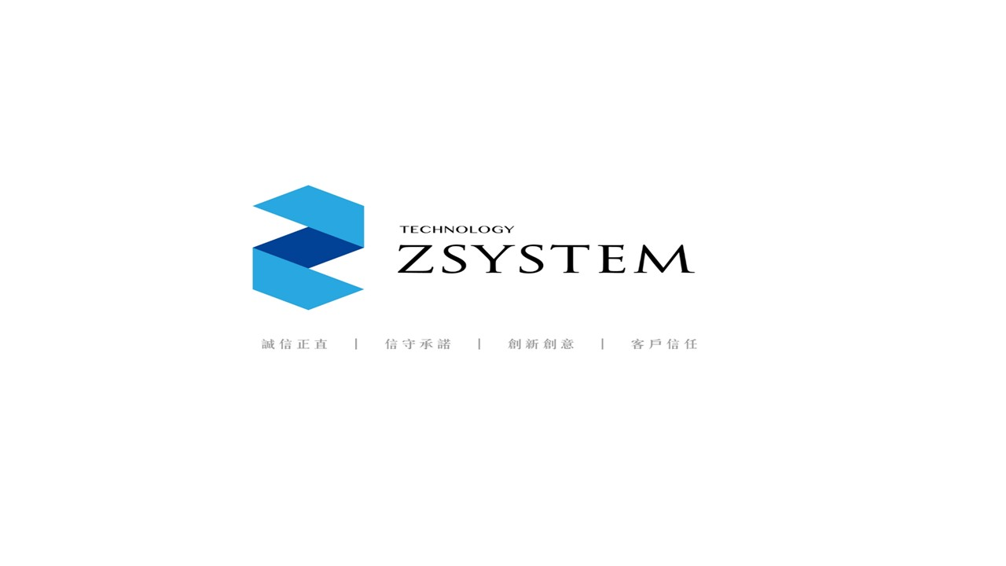

|  |
| --- |
|  |
| 1. 可透過WEB網頁瀏覽器登錄方式進行傳送即時影像串流, 停止即時影像串流； |
| 1. 支援系統自動更新檢查，用於新版本的檢查和下載； |
| 1. 支援採用網頁進行即時串流傳輸，串流傳輸採用網頁播放機外掛程式，無需安裝專用播放器，串流傳輸非網路延時 ≤ 3秒；直播支援rtmp、rtsp、HLS，可以將合成的影音串流到專用伺服器，以便進行大規模的即時影像串流，也可以自身作為rtsp或者HLS伺服器，支援用戶端接收即時影像； |
| 1. 支援行動設備（Android、iOS系統）通過Web接收即時影像互動串流；並能自我調整螢幕解析度及佈局畫面調整； |
| 1. 該系統可以將合成後的影片檔案(包含單畫面/雙畫面以及電腦畫面)轉換為MP4檔案。 |
| 1. 轉檔壓縮後的影片能夠支援行動裝置（Android/ IOS系統）並通過瀏覽器點播實現跨平台的功能；自我調整螢幕解析度及版面調整。 |
| 1. 即時影像檔至少支援MP4，視頻編碼至少支援H.264，音訊編碼至少支援AAC、WMA、MP3，解析度、碼率及幀率需可調整。該模組須可以自動抓取合成模組的訊號進行後續動作，或獨立運作。 |
| 1. 即時影音合成軟體可將多即時影音檔案ex. *.ts/ *.mp4檔案進行合成(至少同時接受3個即時影像檔案)。 |
| 1. 該模組能夠根據使用者自訂的切換模式進行場景選擇單畫面、雙畫面或者三畫面任意切換方式進行合成，並能結合圖像識別與追蹤模組實現自動切換與合成情境。 |
| 1. 在單畫面/雙畫面/三畫面，這三種模式下可以選擇任意網路攝影機畫面為主要顯示的主畫面，任一畫面的切換支援硬切(換面切換在0.9秒內完成),合成後的畫面要求流暢不跳幀,圖像聲音不卡頓。 |

雙向影音互動系統

(此廠牌型錄僅供參考，實際交貨以同等規格為主且需符合招標規格內容)



|  |
| --- |
|  |
| 1. 建立 (遠距端-本地端)即時即時影像串流通道，低延遲秒差需在2秒以內。 |
| 1. 需透過網路通訊協定與網頁技術進行實現。 |
| 1. 雙向(遠距端-本地端)用戶端可透過網頁進行連結通訊。 |
| 1. 可手動(關閉/啟用)影像訊號。 |
| 1. 可手動(關閉/啟用)聲音訊號。 |
| 1. 遠距端需符合行動裝置(攝影機與麥克風)與支援行動網路訊號。 |
| 1. 遠距端行動裝置需支援andoid作業系統。 |
| 1. 本地端即時影像連線可支援外接攝影機(網路或USB介面)。 |
| 1. 本地端即時影像連線可支援相關收音設備(USB介面或擴大機)。 |
| 1. 提供課程影片.mp4格式轉檔輸出。 |
| 1. 提供本地端教師教材教學錄影與歸檔。 |
| 1. 提供教材(文本ex.ppt)與投影機投影觸控互動。 |

AP Router

(此廠牌型錄僅供參考，實際交貨以同等規格為主且需符合招標規格內容)

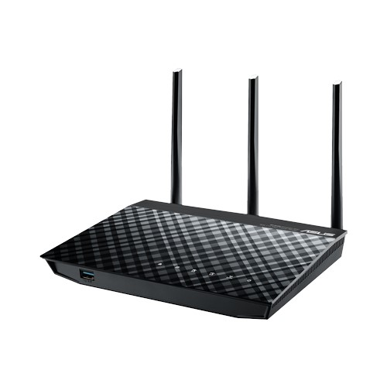

|  |
| --- |
|  |
| 1. 網路技術標準: IEEE 802.11b, IEEE 802.11g, IEEE 802.11n, IPv4, IPv6。 |
| 1. 傳輸量: 802.11b : 1, 2, 5.5, 11 Mbps/802.11g : 6,9,12,18,24,36,48,54 Mbps / 802.11n : up to 450 Mbps / 802.11n TurboQAM : up to 600 Mbps。 |
| 1. 天線可拆式。 |
| 1. 運作頻率含2.4 GHz以上。 |
| 1. 具加密模式 64-bit WEP, 128-bit WEP, WPA2-PSK, WPA-PSK, WPA-Enterprise , WPA2-Enterprise ,支援WPS。 |
| 1. 具有防火牆與進階功能。 |
| 1. 具管理程式: UPnP, IGMP v1/v2/v3, DNS Proxy, DHCP, NTP Client, DDNS, Port Trigger, Universal Repeater, System Event Log |
| 1. 具VPN支援功能IPSec Pass-Through/ PPTP Pass-Through/ L2TP Pass-Through /PPTP server/OpenVPN server/PPTP client/L2TP client/OpenVPN client等連線類型。 |
| 1. 網路連線類型 : 浮動 IP, 固定 IP, PPPoE(支援 MPPE), PPTP, L2TP。 |
| 1. 支援 WAN Bridge/支援 Multicast Proxy/支援 Multicast Rate Setting |
| 1. 網路埠規格:RJ45 for 10/100/1000/Gigabits BaseT for LAN x 4, RJ45 for 10/100/1000/Gigabits BaseT for WAN x 1/ USB 2.0 x 1/ USB 3.0 x 1。 |
| 1. 作業系統支援:Windows / Mac OS X / Linux。 |

中控串流暨影音教材管理系統

(此廠牌型錄僅供參考，實際交貨以同等規格為主且需符合招標規格內容)



|  |
| --- |
|  |
| 1. 具有管理設定與建立(或刪除)線上互動教室的權限。 |
| 1. 具有延伸性可整合並管理既有教室的浮點與頻率運算串流與交握系統。 |
| 1. 可開啟各教室內浮點與頻率運算串流與交握系統。 |
| 1. 可整合校內師生帳號，讓師生可以單一登入簡化使用流程。 |
| 1. 具有符合安全性的NAT穿透機制，可讓校外網路連線進入校內。 |
| 1. 可以讓老師-學生-教室進行配對機制，讓教師可以很容易地進行上課，學生也可以容易進入學習使用。 |
| 1. 可提供API串接或與學校的學習平台整合。 |
| 1. 具有資料庫管理功能，可管理各教室多媒體資料與檔案路徑。 |
| 1. 可整合與調用多媒體互動教學浮點與頻率運算系統以及多媒體浮點與頻率運算串流轉檔與壓縮合成系統。 |